济宁市二○二四年初中学业水平考试
地理试题
温馨提示：
1．本试卷共6页，考试时间60分钟，共100分。
2．答题前，考生务必先核对条形码上的姓名、准考证号和座号，然后用0.5毫米黑色墨水签字笔将本人的姓名、准考证号和座号填写在答题卡相应位置。
3．答选择题时，必须使用2B铅笔填涂答题卡上相应题目的答案标号，如需改动，必须先用橡皮擦干净，再改涂其它答案。
4．答非选择题时，必须使用0.5毫米黑色墨水签字笔在答题卡上书写。务必在题号所指示的答题区域内作答。
5．考试结束后，将本试卷和答题卡一并交回。
一、选择题：本题共25小题，每小题2分，共50分。每小题只有一个选项符合题目要求。
二十四节气是中华民族的优秀传统文化，相邻节气间隔约15天。结合下图，完成下面小题。
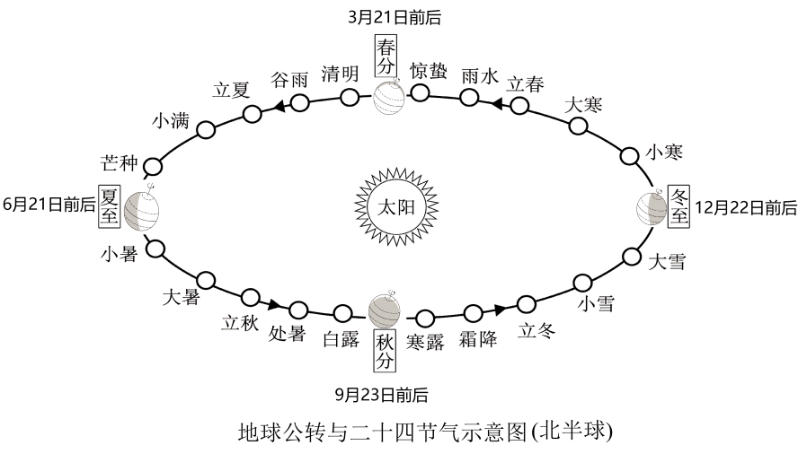
1. 白菜原产于我国华北一带，“立秋种，处暑栽，立冬前后收白菜”主要反映出节气对____的指导作用（ ）
A. 工业生产 B. 农业生产 C. 日常生活 D. 风俗习惯
2. 假如正值立秋时节种白菜，立冬当天收获，由种到收大约经历了多少天（ ）
A. 150天 B. 130天 C. 90天 D. 60天
3. 白菜的生长期大约在8月初至11月初，说明白菜具有____的生长习性（ ）
A. 喜光热、耐高温 B. 喜温凉、耐寒 C. 喜低温、耐酷寒 D. 喜干旱、耐盐碱
2024年春节期间，家住兖州区李家湾小区的小亮一家从大安机场乘飞机外出旅游，用手机导航确定去机场的路线，屏幕显示如下图。完成下面小题。
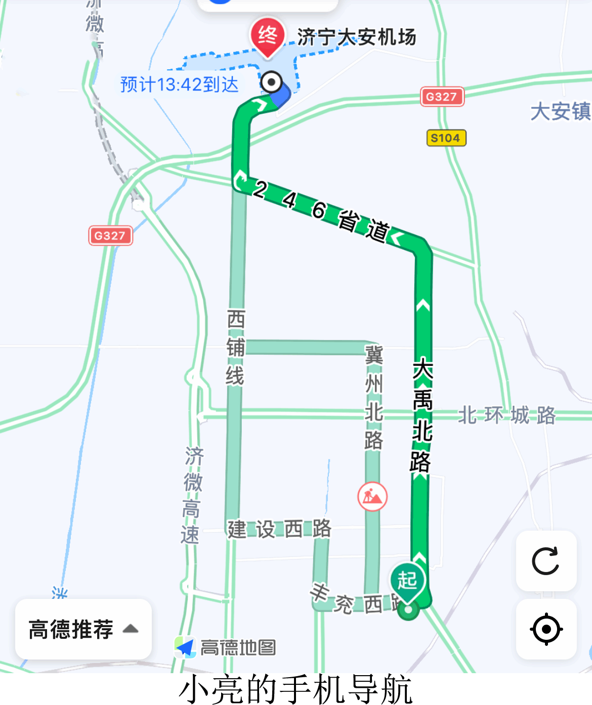
4. 去机场的路线中，在246省道上的行驶方向是（ ）
A. 从东南向西北 B. 从西北向东南 C. 从正西向正东 D. 从正东向正西
5. 去机场途中，小亮帮开车的爸爸导航。小亮对电子地图进行“放大”或“缩小”操作，查询沿途更多信息。小亮的操作可以改变（ ）
A. 图幅的大小 B. 显示范围大小 C. 汽车行驶的方向 D. 家到机场的距离
读图，完成下面小题。
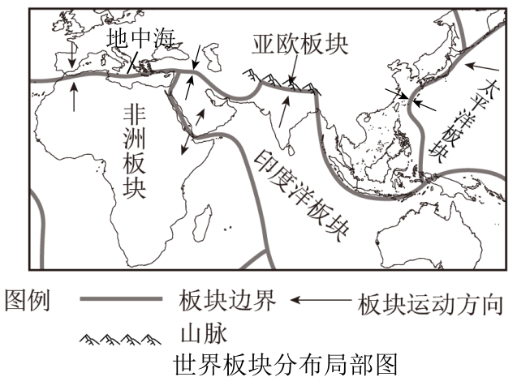
6. 我国台湾省多地震的原因是（ ）
A 太平洋板块与印度洋板块产生碰撞挤压 B. 太平洋板块与亚欧板块产生碰撞挤压
C. 非洲板块与印度洋板块产生张裂运动 D. 亚欧板块与印度洋板块产生张裂运动
7. 依据图中板块运动方向推断，地中海的面积将（ ）
A. 缩小 B. 扩大 C. 不变 D. 不确定
印度的人口众多，2023年达到14.28亿；印度的小麦和水稻产量均居世界前列，但是产量很不稳定。结合下图，完成下面小题。
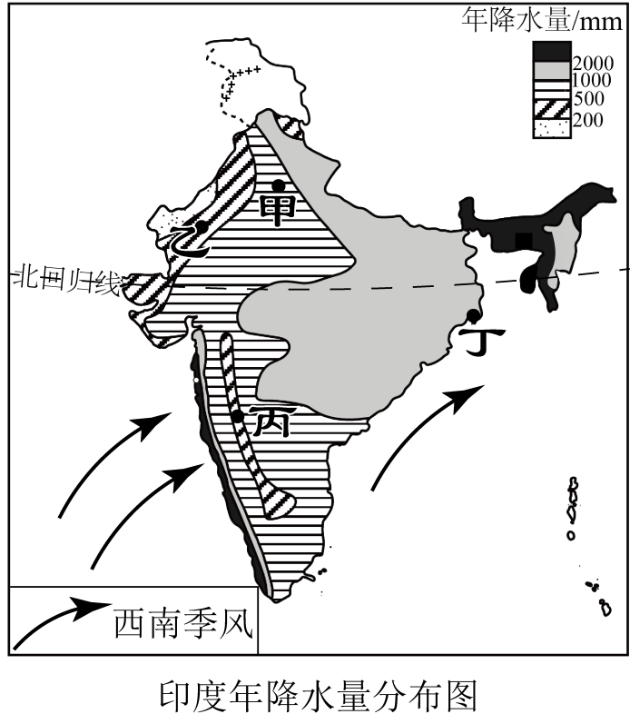
8. 图中四地最适宜种植水稻是（ ）
A. 甲地 B. 乙地 C. 丙地 D. 丁地
9. 导致印度粮食产量不稳定的主要原因是（ ）
A. 粮食价格低 B. 政府不重视农业 C. 频发水旱灾害 D. 劳动力不足
2024年3月27日，联合国教科文组织批准贵州兴义国家地质公园列入世界地质公园，在这里，发现了生活在2亿多年前的海洋动物化石；这里有壮观的峰林，明代地理学家徐霞客曾赞叹该地质公园内的万峰林：“天下山峰何其多，唯有此处峰成林。”结合下图，完成下面小题。
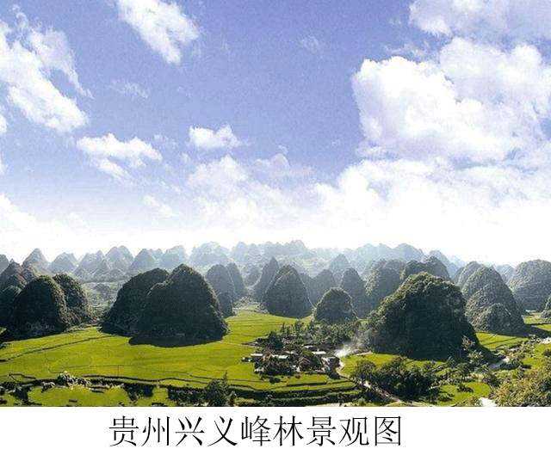
10. 贵州兴义发现海洋动物化石这一地理现象说明了（ ）
A. 物种侵入 B. 物种进化 C. 海陆变迁 D. 气候变化
11. 贵州兴义国家地质公园是我国重要的峰林分布区之一，其地表形态表现为（ ）
A. 远看是山，近看是川 B. 崎岖不平，山峦密布
C. 千沟万壑，支离破碎 D. 一望无际，坦荡如砥
读下图，完成下面小题。
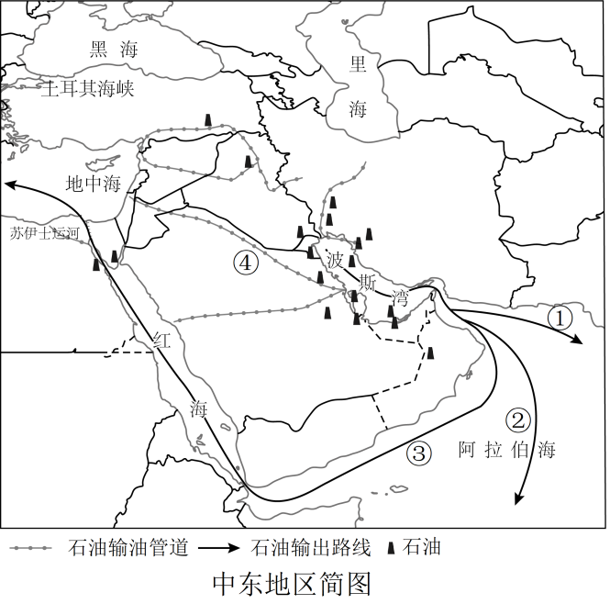
12. 中东地区的石油主要分布在（ ）
A. 地中海及其沿岸地区 B. 红海及其沿岸地区
C. 波斯湾及其沿岸地区 D. 阿拉伯海及其沿岸地区
13. 我国从中东地区进口石油所走的路线应是（ ）
A. ① B. ② C. ③ D. ④
读下图，完成下面小题。
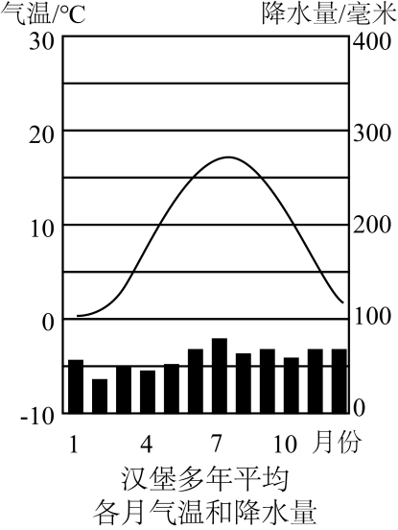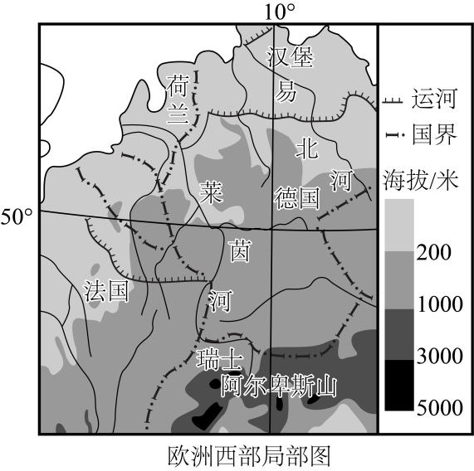
14. 莱茵河是世界上航运价值最大的河流之一。其原因是（ ）
①很少结冰，通航时间长②大部分河段地势低平，水流平稳
③降水均匀，水量丰富④沿岸都是经济发达国家，货物周转量大
⑤众多支流和运河，增加了通航里程
A ①②③④ B. ②③④⑤ C. ①②④⑤ D. ①②③④⑤
15. 对图中欧洲西部地区的描述正确的是（ ）
A. 草场广阔，畜牧业发达 B. 工业发达，农业落后
C. 旅游资源匮乏，旅游业落后 D. 人口稠密、自然增长率高
2023年冬季，哈尔滨冰雪节火遍全国，各地的冰雪爱好者竞相赶往哈尔滨，观赏冰雕、冰灯美景，体验冰雪运动。杭州的张先生乘火车前往哈尔滨进行了一次“冰雪之旅”。读下图，完成下面小题。
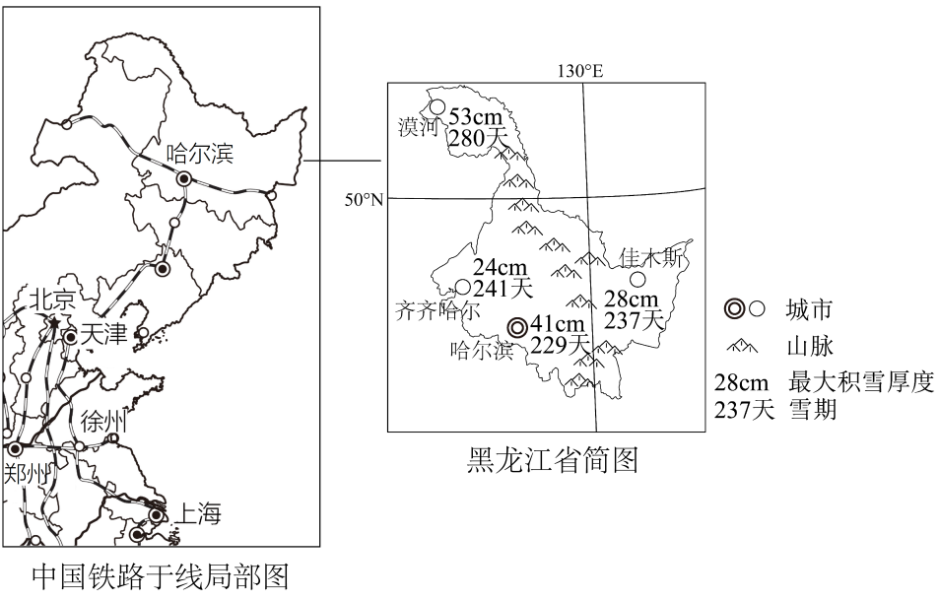
16. 张先生事先了解到哈尔滨举办冰雪节的自然条件有（ ）
①河流冰层厚，冰雕原材料充足②举办冰雪节经验丰富
③积雪厚且雪期长④当地居民热情好客
A. ①② B. ②③ C. ①③ D. ②④
17. 黑龙江各地雪期越往北越长，其主要影响因素是（ ）
A. 纬度位置 B. 地形因素 C. 海陆位置 D. 人类活动
18. 张先生去哈尔滨，选择最近路线，依次经过的铁路干线是（ ）
A. 沪昆线—京广线—京哈线 B. 沪昆线—京九线—京哈线
C. 沪昆线—京沪线—京哈线 D. 沪昆线—京包线—京哈线
19. 内蒙古高原大力发展风力发电的有利条件是（ ）
A. 人口密集，用电量大 B. 工业密集，用电量大
C. 地势起伏大，发电稳定 D. 距冬季风源地近，风力大
20. 日常生活中，最符合绿色环保理念的行为是（ ）
A. 家住学校附近，家长开车接送上下学 B. 尽可能步行或骑自行车上下班
C. 单人驾驶燃油汽车远距离出行 D. 家中无人时，空调照样运行
今年五一期间，一地理研学小组到济宁市某县（市、区）研学旅游，研学地点低山、丘陵连绵起伏，景色优美。研学队员们即兴拍摄了许多景观照片，其中一幅如图所示。结合济宁市地形图，完成下面小题。
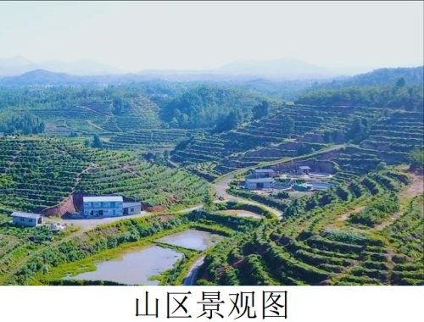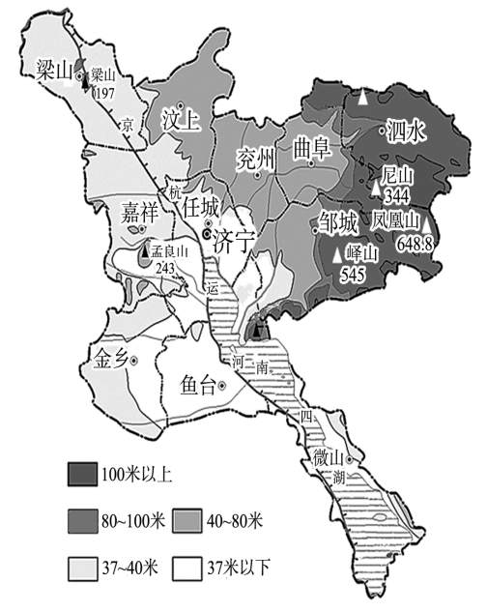
21. 研学队员预先了解了济宁市地形地势的总体概况。对其描述正确的是（ ）
A. 地势西高东低 B. 地形类型齐全 C. 全境皆为平原 D. 山区主要分布在东部
22. 研学小组去的县（市、区）很可能是（ ）
A. 汶上县 B. 任城区 C. 兖州区 D. 泗水县
23. 该县（市、区）土地资源如果利用不当，易产生的生态问题是（ ）
A. 大气污染 B. 水土流失 C. 土地沙化 D. 产生酸雨
24. 如图所示，该县（市、区）因地制宜，山顶、陡坡培植防护林，山脚整修梯田发展种植业，山腰培育经济林，形成土不下坡、生态良好的山区发展方式。其中，经济林可以栽培的树种有（ ）
A. 苹果树、桃树 B. 杏树、芒果树 C. 板栗树、荔枝树 D. 桔子树、梨树
25. 研学小组为该县（市、区）振兴乡村经济提出了以下建议，你认为可行的是（ ）
①发展特色农产品深加工②修缮、保护传统民俗村落
③开发体验式农业观光项目④完善设施，提高接待能力
A. ①②③ B. ②③④ C. ①③④ D. ①②③④
二、非选择题：本题共4小题，共50分。
26. 阅读图文资料，完成下列要求。
2023年12月16日，我国全面启动第5个南极科学考察站——秦岭站主体工程建设，极地工作者克服重重困难，于2024年2月7日胜利建成并投入使用。
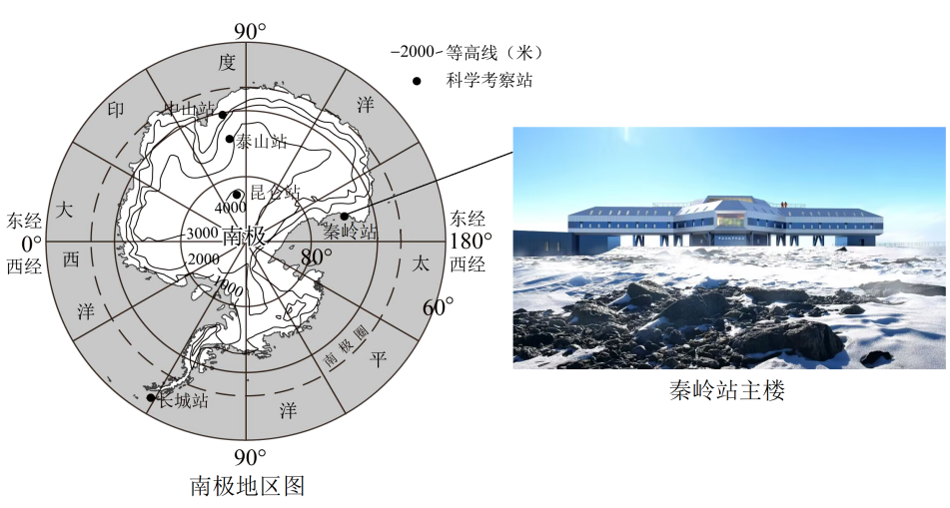
（1）我国南极科学考察站中，海拔最高的是____站，不会出现极昼极夜现象的是____站。
（2）秦岭站选择在12月至次年2月建设的主要原因是什么？____。
（3）在秦岭站建设过程中，需要克服的困难有哪些？____。
27. 阅读图文资料，完成下列要求
美国平原广阔，耕地面积广大，许多农产品的产量和出口量居世界前列，但农业人口仅占全国人口的约2%。
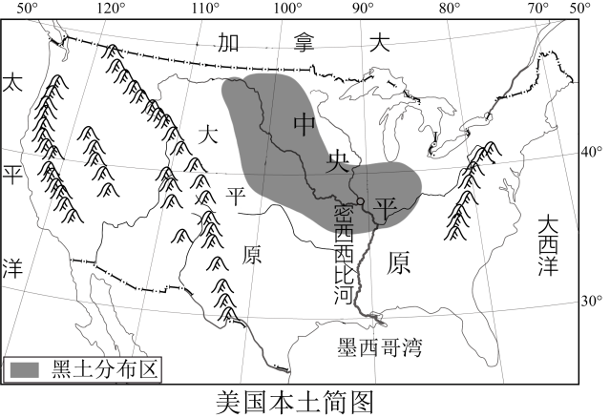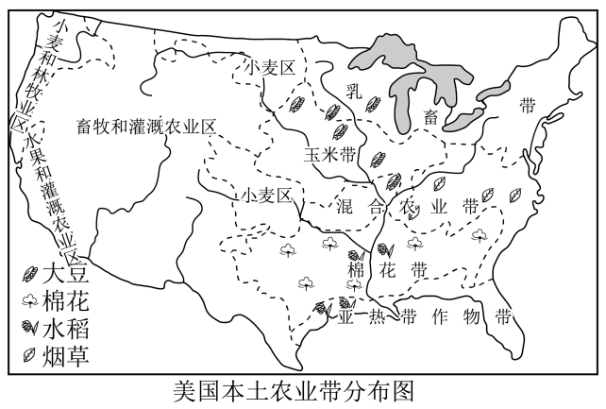
（1）依据美国本土简图中的信息，说明美国发展农业的有利条件。____
（2）结合所学知识，简要分析美国农业带布局的意义。____
（3）我国是农业大国，但从事农业生产的人口比例却远高于美国。我国要实现民族复兴，由农业大国转变为农业强国，任重而道远。为此，请你提出合理化的建议。____。（一条即可）
28. 阅读图文资料，完成下列要求。
长江经济带是具有全球影响力的内河经济带，其中，成渝经济区与长江三角洲地区协作互动，推动了长江经济带高质量发展。
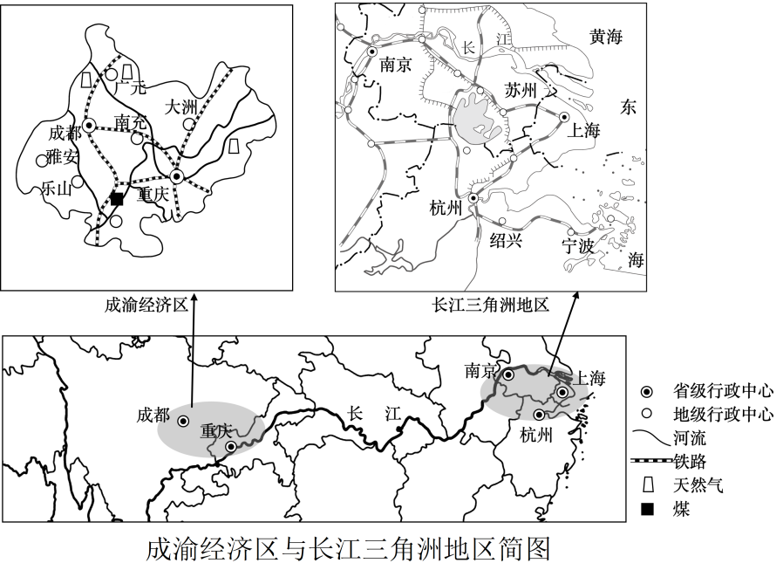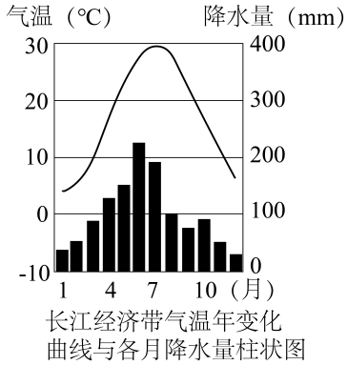
（1）长江三角洲地区的核心城市是____。
（2）简要分析成渝经济区与长江三角洲地区共同具有的发展条件。____。
（3）依据下列要求，对比成渝经济区与长江三角洲地区，分析相应的优势。
①长江三角洲地区的地理位置优势：____。
②综合分析成渝经济区的优势：____。
29. 阅读图文资料，完成下列要求。
青藏高原平均海拔在4000米以上，气候冬寒夏凉，深刻影响着人们的生产生活。青藏高原腹地的三江源地区，过去因气候变暖，湖泊、湿地面积减小，过度放牧、乱采滥挖、偷猎等不合理的活动加速了该地区生态环境的恶化。为改善本区的生态环境，2008年8月，建立了三江源自然保护区。
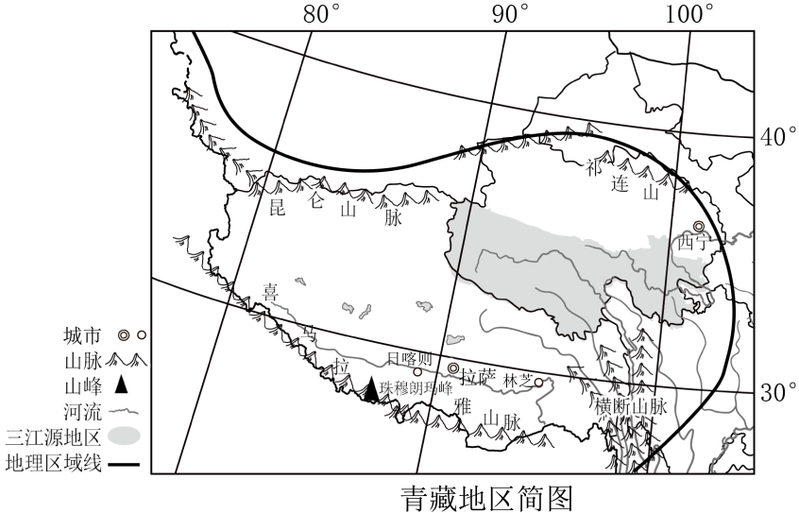
（1）青藏地区分布最广泛的农业部门是____。
（2）青藏地区图中所示城市分布有什么特点？简要分析形成这种分布特点的原因。分布特点：____。原因：____。
（3）为保护三江源地区的生态环境，建立人与自然生命共同体，应采取哪些具体保护措施____。

